应 急 简 报

石龙区应急管理局 2021年6月28日___________________________________________

区应急管理局召开企业大会，安排部署“七一”期间安全防范工作
为深刻吸取近期省内外事故教训，扎实做好“七一”期间安全生产各项工作，夯实安全基础，确保安全生产形势持续稳定。6月28日，石龙区应急管理局组织召开全区企业大会，安排部署“七一”安全防范工作。会议由区应急管理局党委书记、局长李宗强主持。
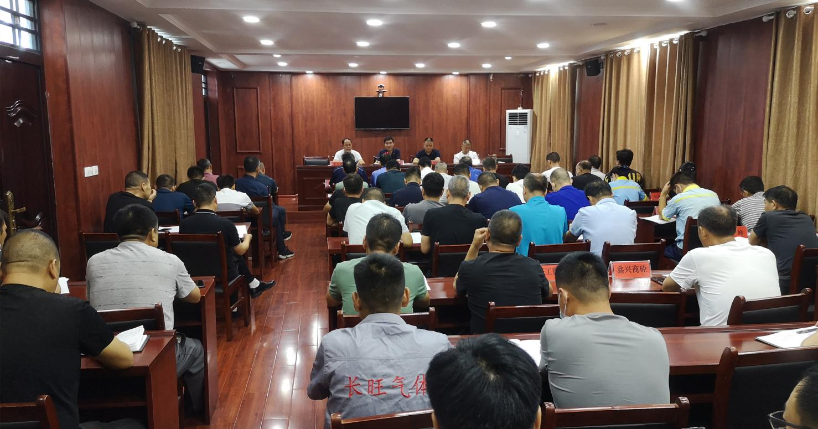
会议首先通报了近期典型事故案例，对企业进行安全警示教育；并结合上级有关安全生产指示精神，对“七一”期间安全重点工作进行再安排再部署。
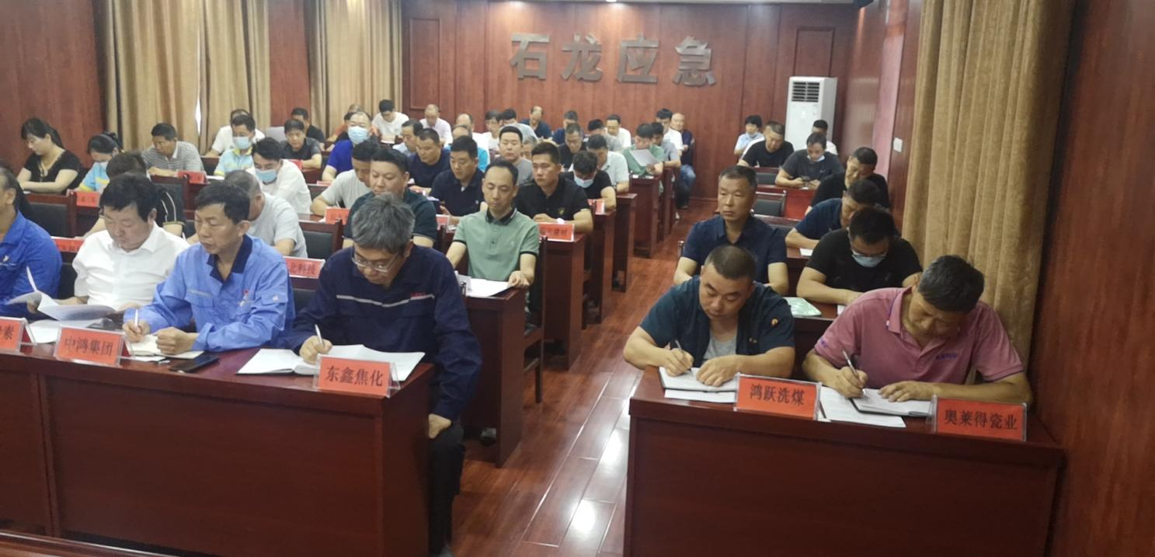
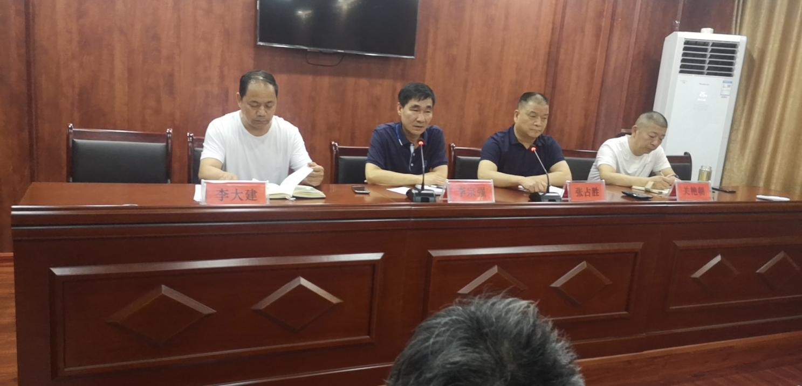
会议强调，一是要深刻汲取商丘市柘城县火灾事故教训，举一反三，做到警钟长鸣；二是要提高政治站位，高度重视当前安全生产工作，认真落实上级各项安排部署，深化安全生产专项整治、安全大排查大整治活动，对排查出的隐患登记造册，明确责任，对表销号，真正做到闭环管理，彻底消除安全隐患；三是区应急管理局要严格落实行业监管责任，加大执法检查力度，严厉打击各类非法违法行为；四是要强化值班值守和应急处置，扎实做好重点领域和重点时段安全生产工作，夯实安全基础，为建党100周年营造良好安全环境。

